Pirmasens, 11. Januar 2024

Einladung zur 11. Auflage der Dynamikum Winter-Open

Pirmasenser Science Center richtet beliebtes DiscGolf-Turnier in diesem Jahr am 16. März aus – Abwechslungsreicher Parcours im angrenzenden Strecktalpark bietet ideale Bedingungen für Anfänger, Fortgeschrittene und Profis

Am 16. März ist es wieder soweit: Das Dynamikum Science Center in Pirmasens lädt DiscGolf-Fans aus Nah und Fern ein zu den Dynamikum Winter-Open 2024. Austragungsort des eintägigen Turniers in der „DiscGolf Serie Süd“ ist dabei wie stets der rund zwei Kilometer umfassende Parcours im direkt benachbarten Strecktalpark. Das dortige hügelige Gelände mit seiner gelungenen Mischung aus Wiesenflächen, Sträuchern und Bäumen garantiert optimale Wettkampfbedingungen – für Anfänger genauso wie für fortgeschrittene und Profi-Spieler.

Anmeldungen sind ab dem 16. Januar möglich über die Webseite der deutschen DiscGolf-Turnierplattform. Teilnehmen können insgesamt 52 DiscGolfer und zwar in den Divisionen Junioren 18, Open, Damen sowie Master 40, Master 50, Master 60 und Master 70; die Teilnahme ist kostenfrei. Zu bewältigen sind drei Runden mit jeweils 13 Bahnen. Als Veranstalter konnte erneut der SAV OG Eningen e. V. mit Turnierdirektor Moritz Rößler gewonnen werden.

Der Turniertag am 16. März startet um 8.15 Uhr mit der Anmeldung, um 8.45 Uhr folgt das Playersmeeting bis 9.00 Uhr. Die erste Runde beginnt um 9.15 Uhr und geht bis 11.00 Uhr, die zweite Runde dauert von 11.05 bis 12.45 Uhr. Nach einer Mittagspause geht es weiter ab 14.00 Uhr und bis 15.45 Uhr. Die Siegerehrung findet um 16.15 Uhr statt.

Zuschauer sind herzlich willkommen. Wer sich im Anschluss selbst im DiscGolf versuchen möchte, kann die notwendigen DiscGolf-Scheiben im Dynamikum mieten; dort sind auch Scorecards (Zählkarten) und der Streckenplan erhältlich. Ergänzende Informationen gibt es unter https://dynamikum.de/offers/discgolf.

Ergänzend zum Dynamikum
Das Dynamikum Pirmasens ist das erste und bislang einzige Science Center in Rheinland-Pfalz. Als Mitmachmuseum lädt es seine Besucher aus allen Altersstufen dazu ein, auf 4.000 Quadratmetern die verschiedensten Phänomene aus Naturwissenschaft und Technik sowie Biomechanik und Sport an interaktiven Experimentierstationen selbst zu erforschen und so ganz spielerisch ihren Wissensdurst zu stillen. Eine Besonderheit stellt die Dynamikum-App dar, mit der eine in ihrer Form einzigartige Vertiefungsebene geschaffen wurde: Neben 30 Wissensclips zu ausgewählten Exponaten enthält diese Messeinrichtungen verschiedenster Art und bietet die Möglichkeit, eigene Videos zu erstellen und in Social-Media-Kanälen zu posten.
Gegenüber vergleichbaren Einrichtungen grenzt sich das Dynamikum durch den durchgängigen Leitgedanken der Bewegung in insgesamt acht Bereichen ab; das Angebot richtet sich sowohl an Kinder und Jugendliche, die in idealer Ergänzung des Schulunterrichts einen neuen, spektakulären Zugang zur Welt der Naturwissenschaften, Technik und Biomechanik erhalten, als auch an Erwachsene. In regelmäßigen Abständen finden immer wieder Sonderausstellungen statt. Daneben eignet sich das Dynamikum auch zur Ausrichtung von Kindergeburtstagen sowie Firmenveranstaltungen und verfügt über Räume, die für Vorträge und unterrichtsbegleitende Schulstunden genutzt werden können. Im an das Science Center angrenzenden Landschaftspark Strecktal befinden sich außerdem einige Außenexponate zum Thema „Aufwind“. Diese können unabhängig vom Dynamikum-Besuch genutzt werden genauso wie der im Park eingerichtete DiscGolf-Parcours. Zu den Förderern des Dynamikums gehört u. a. der Bezirksverband Pfalz mit regelmäßigen Mittelzuflüssen. Weitere Informationen unter https://dynamikum.de.
20240111_dyn

Begleitendes Bildmaterial:

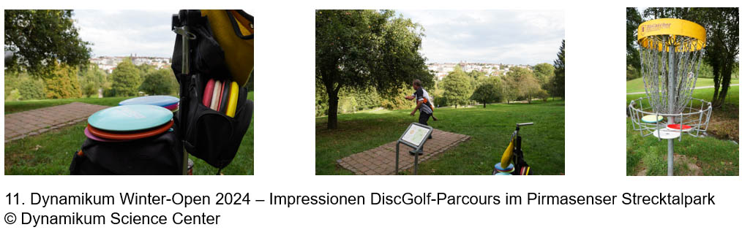

[ Download unter https://ars-pr.de/presse/20240111_dyn ]

Weitere Informationen Presse-Ansprechpartner
Dynamikum Pirmasens e. V. ars publicandi GmbH
Rolf Schlicher Martina Overmann
Fröhnstraße 8 Schulstraße 28
D-66954 Pirmasens D-66976 Rodalben
Telefon: +49 6331 23943-10 Telefon: +49 6331 5543-13
Telefax: +49 6331 23943-28 Telefax: +49 6331 5543-43
https://dynamikum.de https://ars-pr.de
info@dynamikum.de MOvermann@ars-pr.de

